Стаття опублікована в Науковому віснику НУБіП України:

Кичилюк О. В. Формування підліску у штучних лісонасадженнях Волинського Полісся / О. В. Кичилюк, О. Ю. Кайдик // Науковий вісник НУБіП України : зб. наук. пр. – К., 2013. – Вип. 187. – Ч. 1. – С. 316–320.

УДК 630*582.095(477.82)
ФОРМУВАННЯ ПІДЛІСКУ У ШТУЧНИХ ЛІСОНАСАДЖЕННЯХ ВОЛИНСЬКОГО ПОЛІССЯ
О.В. Кичилюк, кандидат сільськогосподарських наук, доцент°,
Східноєвропейський національний університет імені Лесі Українки
О.Ю. Кайдик, кандидат сільськогосподарських наук,
Національний університет біоресурсів і природокористування України
У статті розглядаються практичні аспекти штучного формування підліску. Доводиться можливість формування підліску введенням чагарників при створенні лісових культур.
Культури лісові, підлісок, сосна звичайна, чагарники.

Для вирощування високопродуктивних соснових деревостанів велике значення має взаємодія сосни з чагарниками [2, 3]. На особливе значення чагарників, що формують підлісок, неодноразово наголошувалось у науковій літературі [1, 2, 3, 4].
Залежно від породного складу та інтенсивності розростання підлісок тою чи іншою мірою поліпшує (погіршує) умови поновлення лісотвірних порід, попереджає ерозію ґрунту і задерніння (у низькоповнотних насадженнях та в лісостанах світлолюбних порід), позитивно впливає на ґрунт, сприяє поселенню комахоїдних птахів. На зрубах та у вікнах при надмірному розвитку і густоті підлісок перешкоджає росту і розвитку лісотвірних деревних порід, формуванню деревостану [1].
Стан і густота підліску залежать від ґрунтових умов і повноти верхнього ярусу деревостану. Там, де дерева стоять рідко, чагарники добре освітлюються й розкішно розростаються, зокрема в стиглих дібровах. У молодняках умови зростання чагарників незадовільні, тому їх дуже мало [2].
Загалом, у літературних джерелах доводиться безсумнівний позитивний вплив підліскових чагарникових порід на продуктивність насаджень сосни звичайної. Однак нерозглянутим залишається питання введення цих порід у лісові культури. Спосіб введення чагарників при створенні лісових культур садінням сіянців одночасно із головною породою вважається недоцільним. З економічної точки зору витрачати кошти на вирощування на лісових розсадниках сіянців чагарників невигідно, оскільки введення їх у лісові культури не має чітко вираженого економічного ефекту. З лісівничої точки зору введення чагарників одночасно із головною породою веде до необхідності додаткових доглядів через посилену конкуренцію для головної породи зі сторони чагарників, а до того ж їх позитивний вплив вважається короткотривалим. Це обґрунтовується тим, що коли насадження перебуває у так званому віці «хащів», більшість видів чагарників не витримують конкуренції вже високорослого деревного ярусу і гинуть майже повністю [3].
Мета дослідження. Оскільки, як видно з вище наведеного, потребує уточнення питання введення чагарників у лісові культури, було вирішено доцільним порівняти збереженість чагарників у культурах за участю сосни звичайної в умовах Волинського Полісся за різних схем змішування (рядами і в ряду) та різного віку: до зімкнення лісових культур (5-6 років), після їх зімкнення (13-14 років) та середньовікових (близько 40 років).
Матеріали і методи досліджень. Насадження із чагарниками, створені за різними схемами змішування, були виявлені у ДП «Ратнівське ЛМГ» та ДП «Старовижівський лісгосп», які територіально розташовані суміжно одне поблизу одного. Було закладено 7 пробних площ, на яких визначали крім стандартних таксаційних показників фактичну наявну кількість чагарників шляхом суцільного переліку. Кількість чагарників, висаджених при створенні культур, вираховували виходячи із застосованих схем змішування та розташування садивних місць, які у свою чергу встановлювали за відомчими документами (книги лісових культур відповідних лісництв) та натурного обстеження ділянок. Співвідношення фактичної та початкової кількості рослин дало показник збереженості чагарників.
Результати досліджень. Масове випадання чагарників із насаджень після зімкнення дерев верхнього ярусу частково підтверджується і нашими даними, отриманими при обстеженні лісових культур, створених за участі чагарників в ДП «Ратнівське ЛМГ». Як видно з табл. 1, у культурах 13-14-річного віку (пробні площі 3-4) збереженість чагарників знижується до 50 %, проте повного випадання чагарників із насадження не спостерігається.
1. Характеристика культур сосни звичайної, створених за участі чагарників в ДП «Ратнівське ЛМГ»
№ пп | Рік створення | Тип лісо-рослинних умов | Схема змішування | Схема розташування садивних місць, м | Збереженість деревних порід, % | Збереженість чагарників, %
1 | 2006 | В₂ | 4 р. С_{З} 1 р. Т_{ВС}  2 р. Б_{П} 1 р. Т_{ВС} | С_{З} – 2,5х0,7  Б_{П}, Т_{ВС} – 2,5х1,0 | 86 | 82
2 | 2007 | В₂ | 4 р. С_{З} 1 р. А_{МК}  2 р. Б_{П} 1 р. А_{МК} | 2,5х0,7 | 87 | 50
3 | 1999 | В₂ | 3 р. С_{З} 1 р. Т_{ВС}  2 р. Д_{Ч} 1 р. Т_{ВС} | 2,0х0,5 | 80 | 55
4 | 1998 | В₂ | 1 р. С_{З} + Т_{ВС} (Т_{ВС} ланками по 5 штук) | 2,0х0,5 | 79 | 50

Слід відмітити випадки випадання чагарників із культур ще до їх зімкнення (пробна площа 2). Це спостерігається в культурах, створених у суборах за участю аморфи кущової та у борах за участю таволги середньої. Пояснюється це в першу чергу невідповідністю вказаних чагарників лісорослинним умовам. Але даний добір порід до типів лісорослинних умов був не помилковим, а цільовим. Досвід лісівників ДП «Ратнівське ЛМГ» засвідчив про недоцільність введення чагарників у ті типи лісорослинних умов, які їм відповідають. Це пояснюється значною конкуренцією з боку вказаних чагарників у багатших ТЛУ, у бідніших умовах – такого несприятливого впливу на головні лісотвірні породи не спостерігається.
Випадання чагарників із насаджень у так званому віці «хащів» виявилось характерним не для всіх ділянок. Так, дані пробних площ (табл. 2), закладених в Любохинівському та Дубечнівському лісництвах ДП «Старовижівський лісгосп» свідчать, що кущі можуть зберігатися в насадженні упродовж тривалого часу, причому незалежно від того, чи застосовувалось комбіноване змішування рядами (пробна площа 7) чи просте змішування в ряду (пробні площі 5, 6).
2. Характеристика насаджень сосни звичайної, створених за участі чагарників в ДП «Старовижівський лісгосп»
№ пп | Склад | Вік, років | Середні висота, м / діаметр, см | Клас бонітету / повнота | Запас, м³•га⁻¹ | Коротка характеристика  створюваних культур | Коротка характеристика підліску
5 | 9С_{З}1Б_{П} | 38 | 16,5 / 17,3 | І^{а} / 0,76 | 230 | 7 р. С_{З} 3 р. Б_{П} + Т_{ВС},  Т_{ВС} в рядах С_{З} та Б_{П} простим чергуванням, 2,0х0,7 м | 10Т_{ВС},  повнота 1,0,  висота 2,5 м
6 | 7С_{З}3Б_{П} | 33 | 14,5 / 15,0 | І^{а} / 0,77 | 190 | 7 р. С_{З} 3 р. Б_{П} + Т_{ВС},  Т_{ВС} в рядах С_{З} та Б_{П} простим чергуванням, 2,0х0,7 м | 10Т_{ВС},  повнота 1,0,  висота 2,5 м
7 | 7С_{З}3К_{ЛГ} | 44 | 18,5 / 25,1 | І^{а} / 0,82 | 280 | 2 р. С_{З} 1 р. Л_{ЩЗ}  2 р. К_{ЛГ} 1 р. Л_{ЩЗ},  1,5х0,7 м | 10Л_{ЩЗ},  повнота 0,6,  висота 3,0 м

За результатами суцільного переліку на пробних площах, виявилось, що збереженість чагарників у цих насадженнях становить 86-87 % на пробних площах 5 і 7 та 70 % на пробній площі 6.
Висока збереженість чагарників, незважаючи на тривалий період часу після створення культур (вік культур становить близько 40 років), дозволила чітко встановити схеми змішування. Їх елементи досить помітно навіть на фотографіях насаджень на пробних площах: на рис. 1 добре видно кущ таволги середньої в ряду серед дерев сосни звичайної, а на рис. 2 – суцільний рядок ліщини звичайної.
Слід відмітити, що деревостани на цих трьох пробних площах ростуть за І^{а} класом бонітету, тоді як сусідні біля них того ж класу віку та подібного складу (але без штучно введених чагарників) – за І та ІІ класами бонітету. Різниця на один клас бонітету може пояснюватись саме позитивним впливом підліскового ярусу на деревостан, хоча це ще потребує підтвердження.
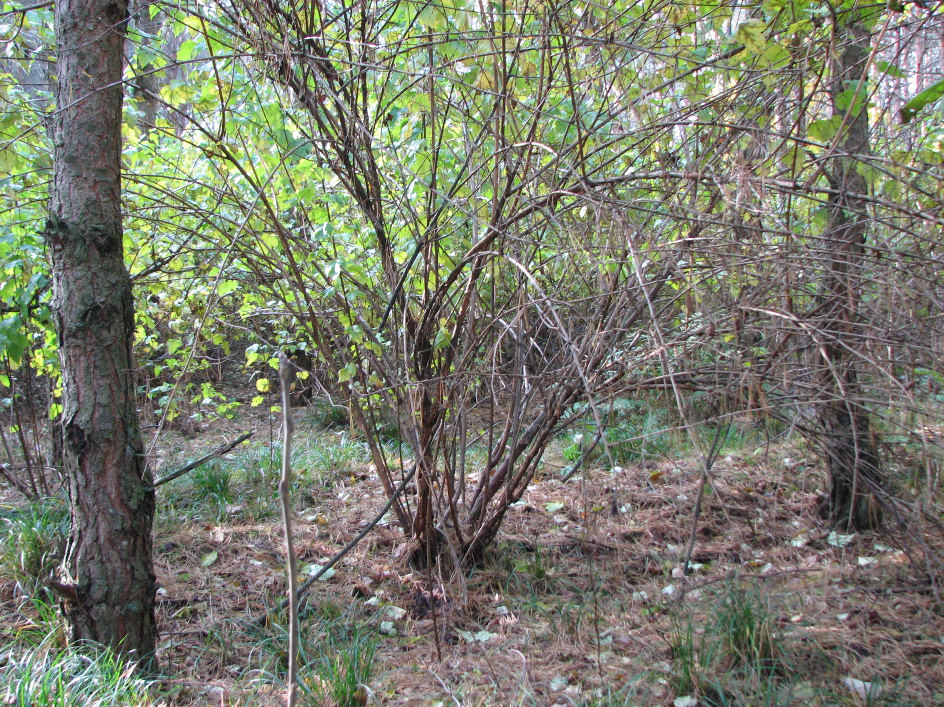
Рис. 1. Культури сосни із введенням чагарників в ряди простим чергування (пробна площа 5)
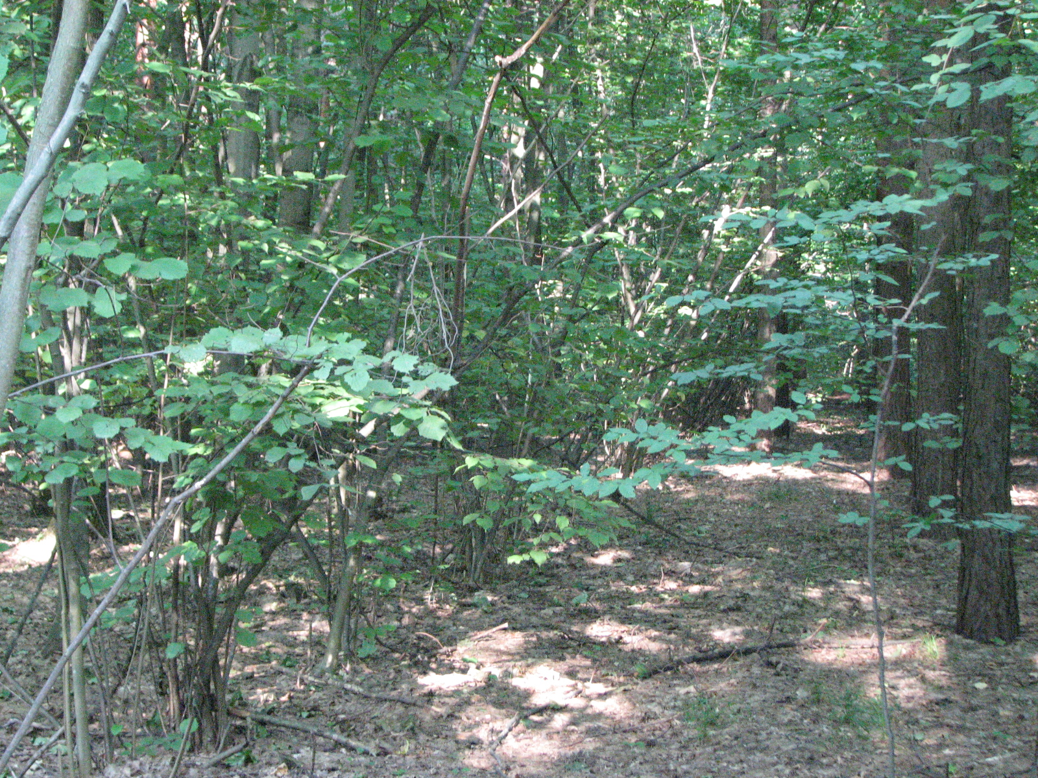
Рис. 2. Культури сосни із введенням чагарників комбінованим змішуванням рядами (пробна площа 7)
Висновки
Чагарники, введені при створенні лісових культур, можуть зберігатися в насадженні упродовж тривалого часу, незалежно від застосовуваної схеми змішування.

Список літератури
- Бондаренко Т. В. Підлісок у штучних лісостанах Західного Лісостепу / Т. В. Бондаренко // Науковий вісник НУБіП України : зб. наук. пр. – К., 2011. – Вип. 164. – Ч. 3. – С. 64–71.
- Вакулюк П. Г. Лісовідновлення та лісорозведення в Україні : монографія / П. Г. Вакулюк, В. І. Самоплавський. – Харків : Прапор, 2006. – 384 с.
- Гордієнко М. І. Лісівничі властивості деревних рослин : монографія / М. І. Гордієнко, Н. М. Гордієнко. – К. : Вістка, 2005. – 816 с.
- Свириденок В. Є. Лісівництво / Свириденок В. Є., Бабіч О. Г., Киричок Л. С. – К. : Арістей, 2004. – 544 с.

Кичилюк А.В., Кайдык А.Ю. Формирование подлеска в искусственных лесонасаждениях Волынского Полесья.
В статье рассматриваются практические аспекты искусственного формирования подлеска. Доказывается возможность формирования подлеска введением кустарников при создании лесных культур.
Культуры лесные, подлесок, сосна обыкновенная, кустарники.

O. Kychylyuk, O. Kaidyk. The formation of undergrowth in the standing forest of Volyn Polyssia.
The article considers the practical aspects of undergrowth artificial formation. The possibility of the undergrowth formation by planting shrubbery when planting forest cultures is proved.
Forest cultures, undergrowth, Scotch Pine, shrubbery.

°© О.В. Кичилюк, О.Ю. Кайдик, 2013

